Propozycje zadań do 15.05.

poniedziałek:

Dostrzeganie cech charakterystycznych ptaków na podstawie filmu:
https://www.youtube.com/watch?v=gjLfDo2YsGE

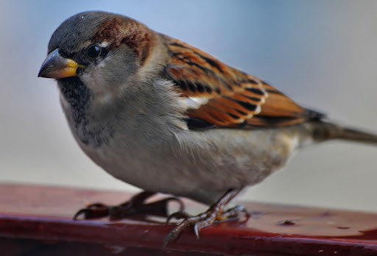 wróbel

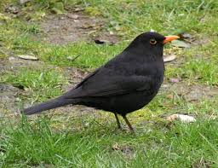 Kos

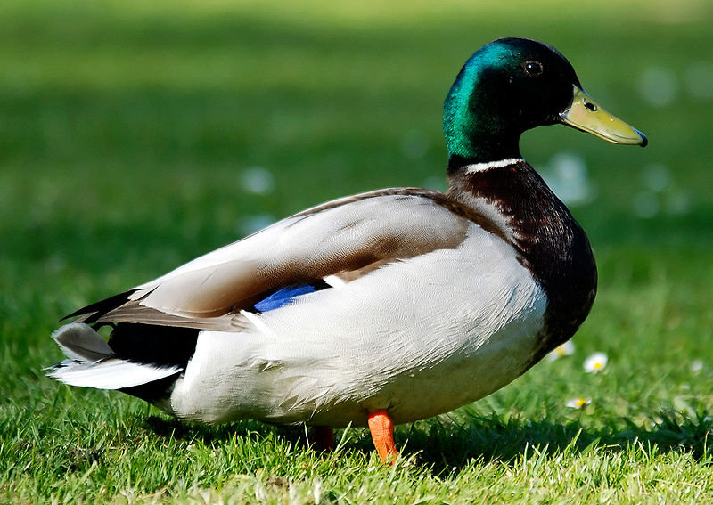 kaczka krzyżówka

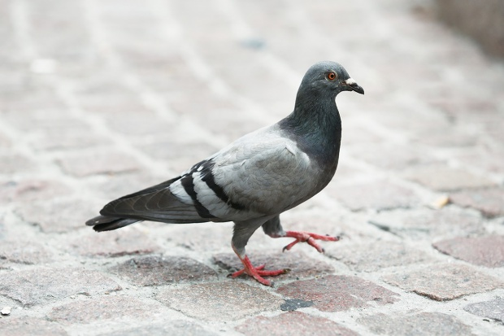 gołąb

Praca plastyczna - Bocian
https://www.youtube.com/watch?v=Nbd6YT7aFos&t=73s

wtorek:

Wzbogacanie wiedzy na temat pszczół na podstawie filmów:
https://www.youtube.com/watch?v=LMLSxZJTNnE
https://www.youtube.com/watch?v=PX8JKShqt9c

Zabawa ruchowa:
https://www.youtube.com/watch?v=Zg7pCZOtMXo

środa:

Dostrzeganie cech charakterystycznych owadów na podstawie filmu:
https://www.youtube.com/watch?v=oSY8nO478YY

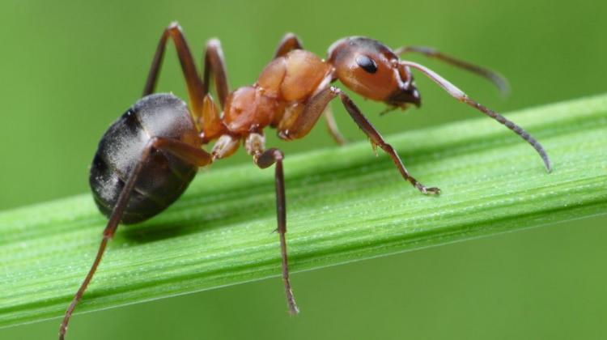 mrówka
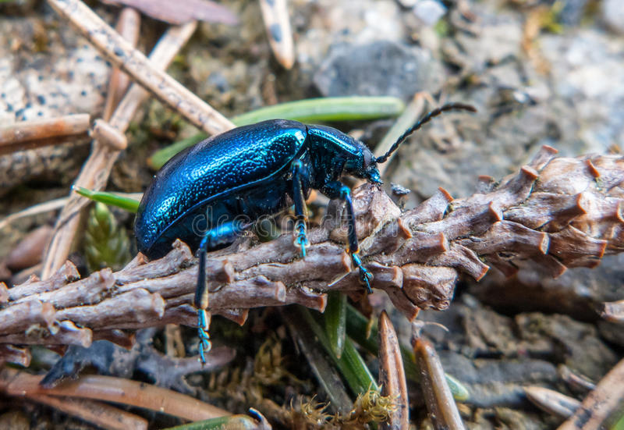 skarabeusz
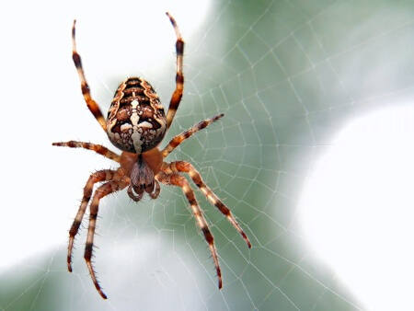pająk

Jak narysować motyla?
https://www.youtube.com/watch?v=F-LQ6iHIh8k

czwartek:

Nauka figur geometrycznych:
https://www.youtube.com/watch?v=AUVvUt0fNWg

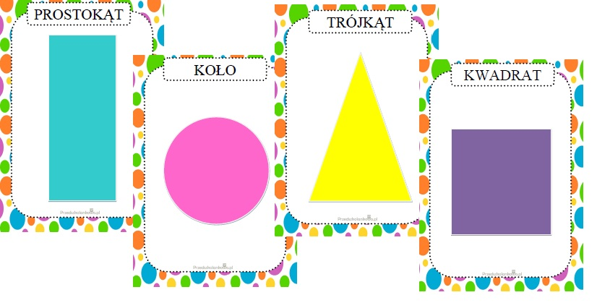

Zabawy przy piosence o figurach (nie uczymy się na pamięć słów piosenki)
https://www.youtube.com/watch?v=Lv-1s65cgJM

piątek:

Oglądanie bajki Kopciuszek:
https://www.youtube.com/watch?v=qgA4fFOQ1DU
https://www.youtube.com/watch?v=1tMgarBsNgE

JĘZYK NIEMIECKI: https://www.youtube.com/watch?v=vlR02FVnJIE (próbujemy zapamiętać nazwy owoców i warzyw) POWODZENIA!!!

Bananen Bananen 1 2 3 x2
banany banany 1 2 3
eine fur Dich eine fur mich
jeden dla Ciebie, jeden dla mnie
eine zum teilen 1 2 3
jeden do podzielenia 1 2 3
Tomaten Tomaten 123
pomidory pomidory 123
Karoten Karoten 123
marchewki marchewki 123
Apfel Apfel 123
jabłka jabłka 123

